УДК 621.3

МОДЕЛЬ СТАЦИОНАРНОГО ПОВЕРХНОСТНОГО РАЗРУШЕНИЯ КОМПОЗИЦИОННОГО ПОКРЫТИЯ С УЧЕТОМ КОЭФФИЦИЕНТА ОТРАЖЕНИЯ ИЗЛУЧЕНИЯ

Гузь А.С., НУЦЗУ
НК – Дурєєв В.О., канд. техн. наук., доцент, НУЦЗУ

Результаты расчетов теплового состояния разрушаемых композиционных теплозащитных покрытий (КТЗП) зависят от свойства поверхности покрытия отражать действующее радиационное излучение (РИ). Наряду с показателем поглощения, отражение РИ может в значительной степени изменить тепловой баланс КТЗП, снижая на 50 ÷ 70 % долю тепловых потоков от РИ, которые непосредственно поступают в глубь материала. Таким образом, существует проблема выбора коэффициента отражения тепловых потоков поверхностью покрытия в модели теплового баланса стационарного разрушения КТЗП.
Получено решение задачи теплового разрушения КТЗП на стационарном участке разрушения при поверхностном поглощении РИ [3].
На рис. 1 представлено графическое решение задачи [3]: КТЗП – рефразил; І₀ = 10⁸, Вт/м²; Т₀ = 273, К; А₀ – начальная поглощательная способность покрытия: А₀ = 0,4; А_{Т} – поглощательная способность при температуре поверхности Т: А_{Т1} = 0,97; А_{Т2} = 0,99; А_{Т3} = 1.

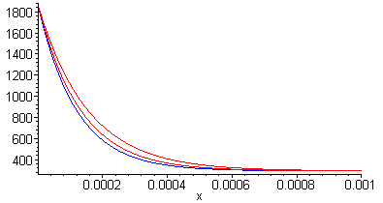
Т, К
Т₀
А_{Т1} = 0,97

А_{Т2} = 0,99

А_{Т3} = 1
ξ , м

Рисунок 1 – Температурное поле стационарного разрушения
КТЗП с учетом поглощательной способности

ЛИТЕРАТУРА
1. Дуреев В.А. Модель стационарного поверхностного разрушения композиционного покрытия с учетом коэффициента отражения излучения / Проблемы пожарной безопасности: Сб. научн. тр. Вып. 37. – Х.: НУГЗУ, 2015. – С. 62-65. – Режим доступу: http://nbuv.gov.ua/j-pdf/Ppb_2015_37_13.pdf

